PAUTA: INTERACCIONES BIOLÓGICAS

Observa el siguiente dibujo de un ecosistema chileno y responde:
Nombra todos los herbívoros que observas.
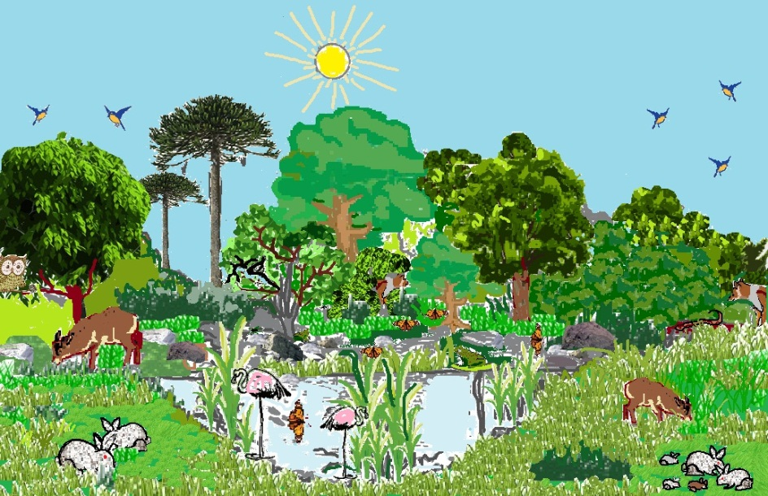

- Nombra todos los carnívoros que observas. Lechuza, zorro, rana, culebra, flamenco (se alimenta de invertebrados, moluscos y pequeños crustáceos).
- Nombra todos los herbívoros que observas. Conejo, mariposa, pájaros, pudú.
- Nombra todas las situaciones de competencia intraespecífica que observas. Algunas pueden ser: Conejos que compiten por la alimentación, por las madrigueras, por la hembra en época de apareamiento. Lo mismo ocurre por el zorro que además compiten entre ellos por el agua. El alumno debe imaginar la vida de cada uno de los animales y plantas presentes y pensar en cómo se realiza la competencia entre individuos de la misma especie.
- Nombra todas las situaciones de competencia interespecífica que observas. Algunas pueden ser: zorro y sus presas (pudú, conjejo); rana y sus presas (mariposa y cualquier otro insecto), culebra y sus presas (rana, mariposas, muchos insectos e invertebrados, incluso conejos pequeño), búho y sus presas (conejos pequeños, rana, etc.). Todos compiten por el recurso agua. Muchos herbívoros compiten por el pasto (ejemplo los pudúes y los conejos). El alumno debe imaginar la vida de cada uno de los animales y plantas presentes y pensar en cómo se realiza la competencia entre individuos de distintas especies. Por ejemplo los árboles compiten por el sol, entonces los que pueden crecer más rápido para tener una buena altura tienen más posibilidades de sobrevivir.
- ¿Qué animal podría depredar a los conejos? El zorro, el búho y la culebra.
- Nombra una situación de mutualismo presente en el dibujo. Las mariposas que se alimentan del néctar de las flores y las polinizan. Los pájaros que comen frutas de los árboles y al defecar botan las semillas y las dispersan a otros lugares.
- Predice qué sucedería si se introdujera un virus para eliminar todos los conejos del sistema. Todos los carnívoros que se alimentan de los conejos tendrían menos alimento disponible y aumentaría la competencia por aquellos animales que quedan. El alimento de los conejos (pasto y otras hierbas) probablemente crecería más al haber menos herbívoros. Sin embargo al haber más pasto y hierbas, los pudúes tendrían más alimento y es posible que se reproduzcan más.
- En varios lugares del sur de Chile, se han introducido jabalíes en cautiverio. Sin embargo, algunos de ellos se han arrancado y están habitando algunos ecosistemas del sur de Chile. Los jabalíes son feroces depredadores y muy agresivos. Haz una hipótesis (que pueda ser comprobada) de lo que puede estar sucediendo en los lugares donde los jabalíes andan sueltos. Posible respuesta. Los jabalíes al ser introducidos por el hombre y no tener depredadores naturales, se pueden estar reproduciendo a tasas muy altas. Esto se puede comprobar contando (y marcando) los jabalíes en un lugar determinado, como un parque nacional, durante un par de años para obtener datos representativos.
Otra posible hipótesis es que los jabalíes estén depredando excesivamente algunos animales. Esto se puede comprobar de manera similar al caso anterior.

Elaborado por: Carmen Salazar

